Министерство образования ХХХ Государственное бюджетное профессиональное образовательное учреждение ХХХ «Колледж «ХХХ»

09.02.07

ОТЧЕТ

МДК 04.02 Обеспечение качества функционирования компьютерных систем

ККОО.ПМ.042104.000

Студент ХХХ

Преподаватель ХХХ

Дата защиты_______ Оценка_______

2022

Лабораторная работа №5.4

«Настройка политики безопасности»

Тема: «Осуществление антивирусной защиты персонального компьютера с помощью антивирусных программ»

Цель работы: научиться устанавливать, настраивать антивирусные программы.

Теоретические сведения.

Антивирусные программы - это программы, основной задачей которых является защита именно от вирусов, или точнее, от вредоносных программ.

Методы и принципы защиты теоретически не имеют особого значения, главное чтобы они были направлены на борьбу с вредоносными программами. Но на практике дело обстоит несколько иначе: практически любая антивирусная программа объединяет в разных пропорциях все технологии и методы защиты от вирусов, созданные к сегодняшнему дню.

Из всех методов антивирусной защиты можно выделить две основные группы:

• Сигнатурные методы - точные методы обнаружения вирусов, основанные на сравнении файла с известными образцами вирусов

Эвристические методы - приблизительные методы обнаружения, которые позволяют с определенной вероятностью предположить, что файл заражен

Задания для выполнения лабораторной работы:

Задание 1. Установка и активация Антивируса Касперского

Запустите Мастер установки Антивируса Касперского 20….

Чтобы сделать это, выполните запуск исполняемого файла.

В результате запустится Мастер установки Антивируса Касперского 2021

Чтобы запустить стандартную установку Антивируса Касперского 2021 нажмите кнопку «Далее».

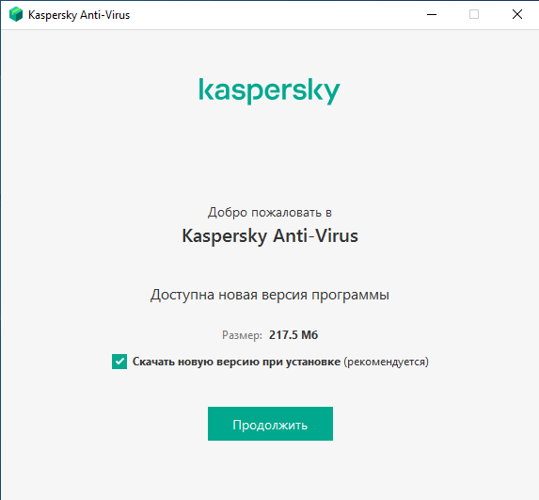

Рисунок 1 Открытие установщика антивируса

2. Ознакомьтесь с Лицензионным соглашением Лаборатории Касперского.

Внимательно прочтите соглашение и, если вы согласны со всеми его пунктами, нажмите на кнопку «Я согласен». Установка программы на ваш компьютер будет продолжена. Для отказа от установки нажмите на кнопку Отмена.

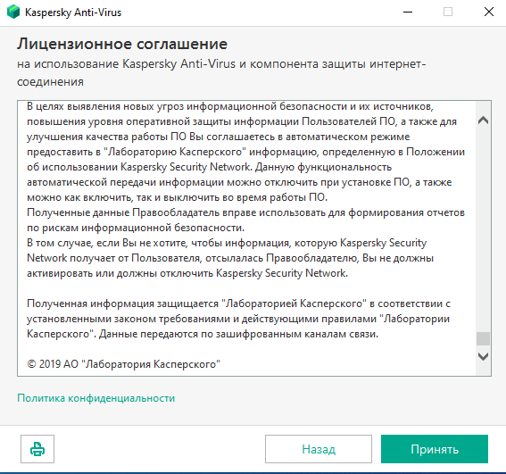

Рисунок 2 Чтение лицензионного соглашения и его принятие

Ознакомьтесь с текстом положения об использовании Kaspersky Security Network.

Участие в программе Kaspersky Security Network предусматривает отправку в Лабораторию Касперского информации о новых угрозах, обнаруженных на вашем компьютере, отправку уникального идентификатора, присвоенного вашему компьютеру Антивирусом Касперского, и информации о системе. При этом гарантируется, что персональные данные отправляться не будут.

1. Если вы согласны со всеми его пунктами, установите флажок «Я принимаю условия участия в Kaspersky Security Network».
2. Нажмите на кнопку «Далее». Установка будет продолжена.

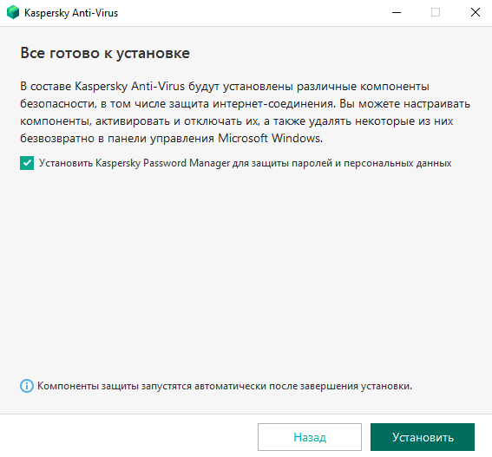

Рисунок 3 Подтверждение начала установки

Активируйте Антивирус Касперского 2021

Для активации пробной версии Антивируса Касперского 2021 необходимо подключение к интернету.

После копирования файлов Мастер установки предлагает активировать копию Антивируса Касперского 2021. Предлагается 3 варианта активации:

* Активировать коммерческую версию - необходимо ввести 20-значный код активации. Для активации необходим доступ в Интернет, Мастер установки скачает и установит ключевой файл автоматически.
* Активировать пробную версию - мастер установки скачает и установит ключевой файл сроком на 30 дней. Для активации необходим доступ в Интернет. Пробная версия полностью функциональна. По истечении срока пробного ключа обновление баз будет не доступно.

Пункт «Активировать пробную версию» может быть недоступен, в случаях, если пробная версия была использована ранее или активирована в данный момент.

* Активировать позже - пропустить активацию на данном этапе. Обновление антивирусных баз будет доступно сразу после активации.

1. Выберите пункт «Активировать позже»:
2. Нажать кнопку «Далее»

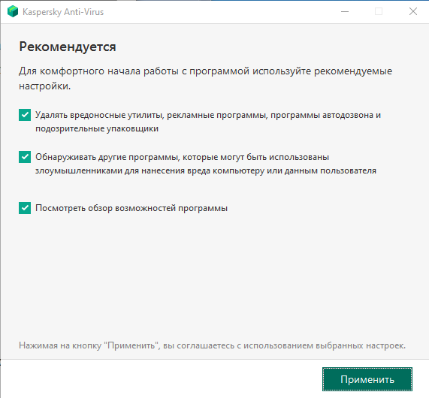

Рисунок 4 Принятие рекомендаций по установке

Дождитесь завершения работымастера установки и нажмите кнопку Завершить.

Мастер установки анализирует информацию о системе и создает правила для доверенных приложений, которые входят в состав операционной системы Windows. Дождитесь окончания процесса анализа информации.

Нажмите кнопку «Завершить» для завершения установки Антивируса Касперского 2021

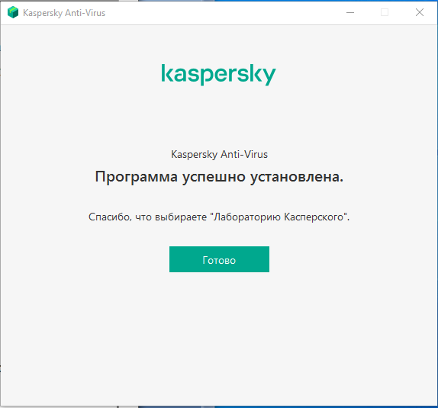

Рисунок 5 Успешная установка антивируса

Задание 2 Установка и настройка антивируса Nod 32 или Panda.

Скачайте пробную версию антивируса и самостоятельно установите на компьютер.



Рисунок 6 Кнопка «Скачать сейчас»

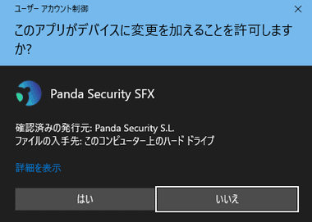

Рисунок 7 Подтверждение запуска установщика с правами администратора

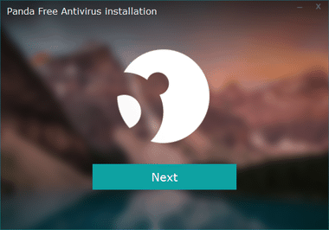

Рисунок 8 Нажатие кнопки "Далее"

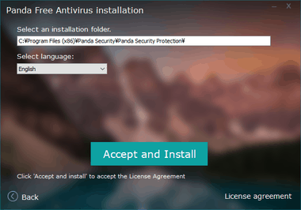

Рисунок 9 Подтверждение и начало установки

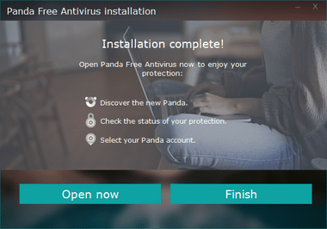

Рисунок 10 Успешная установка

Контрольные вопросы:

* 1. В чём назначение антивирусных программ?

Обнаружение компьютерных вирусов, а также нежелательных (считающихся вредоносными) программ и восстановления заражённых (модифицированных) такими программами файлов

* 1. Какие альтернативные антивирусные программы вы знаете?

Avast, Avira, 360 Total Security, Microsoft Windows Defender

* 1. Что такое активация антивирусной программы Касперского?

Процедура введения в действие полнофункциональной версии программы на определенный срок

* 1. Какие виды активации вы знаете?
* С помощью мастера регистрации в процессе установки
* Получив ключевой файл во время регистрации
* Указав путь к имеющемуся ключевому файлу
* Введя ключ активации вручную
  1. Как правильно настроить антивирус Касперского для отдельного ПК?

В пункте настроек “Защита” вы можете определить уровни защиты различных функций Касперского и настроить их по своему усмотрению

6. Как правильно настроить антивирус Касперского для сетевого ПК?

Включить защиту от сетевых атак, IM-антивирус, контроль программ, позволяющий ограничить влияние сторонних программ на работоспособность компьютера

7. Какие методы обновления антивирусных баз вы знаете?

* Ручной запуск обновления антивирусных баз
* Автоматическое обновление антивирусных баз антивирусом при наличии подключения к Интернету

8. Как настроить обновление антивирусных баз без выхода в Интернет?

Воспользоваться утилитой Kaspersky Update Utility. Эта утилита предназначена для скачивания в отдельную папку файлов вирусных баз. Затем, папку с файлами обновлённой вирусной базы можно скопировать на другой компьютер.

9. Что такое антифишинг?

Принцип работы антифишинга состоит в оповещении пользователя о том, что он попал на подложный или подозрительный сайт, созданный специально для сбора логинов и паролей к платежным системам, веб-банкингам и т.д.

10. Как настроить файловый антивирус?

* Откройте окно настройки параметров программы;
* В блоке «Антивирусная защита» выберите раздел «Файловый антивирус»;
* Установите флажок «Включить Файловый Антивирус».
* Сохраните сделанные изменения, нажав кнопку «Сохранить»

11. Как настроить почтовый антивирус?

* Открыть главное окно программы
* Перейти в настройки
* Выбрав раздел защита, перейти в почтовый антивирус
* Включить или выключить почтовый антивирус

12. Как настроить Веб-антивирус?

Перейти в настройки Веб-антивируса и настроить необходимые параметры защиты

13. Как настроить проактивную защиту Касперского?

* Откройте окно настройки программы.
* В левой части окна выбрать в разделе «Центр защиты» компонент «Проактивная защита».
* В правой части окна снимите флажок «Включить Проактивную защиту» или наоборот включите при необходимости.